**Lógica de Programação Essencial**

Programar não é simplesmente digitar códigos. Programar é resolver problemas. Se não consegue encontrar a solução, não adianta saber linguagem de programação.

O que é lógica?

Coerência de raciocínio, de ideias. Sequência coerente, regular e necessária de acontecimentos, coisas.

Lógica de programação significa apenas contextualizar a lógica na programação de computadores, buscando a melhor sequência de ações para solucionar um problema.

**Metacognição:**

“Pensar como você pensa”:

Preciso comprar duas camisetas, cada uma de 50,00. Para saber quanto vou pagar, somar os dois. Mas comprando duas camisetas há um desconto de 20%. Quanto vou pagar? 80,00 com 20,00 de desconto. Usamos o conhecimento já existente para resolver o problema.

**Abstração:**

Abstração é a habilidade de conectar nos aspectos essenciais de um contexto qualquer, ignorando características menos importantes ou acidentais.

*Exercício final:*

Calcular a média aritmética de 4 notas – 5, 7, 10, 3.

Notas = 5, 7, 10, 3;

Média final = soma de todas as notas / 4.

Média final = 5 + 7 + 10 + 3 / 4

Média final = 25/4

Média final = 6,25.

Será que esse é o método mais simples? Fazer abstração para aperfeiçoar o método usado.

**Algoritmos e pseudocódigos:**

Um algoritmo é uma sequência de passos para resolver um problema.

Todos os programas são sequências de passos e a ordem desses passos altera o resultado.

*Treino:* [*https://code.org/minecraft*](https://code.org/minecraft)[*https://studio.code.org/s/mc/lessons/1/levels/12*](https://studio.code.org/s/mc/lessons/1/levels/12)

Um pseudocódigo é uma forma genérica de escrever um algoritmo, utilizando uma linguagem simples (nativa, ou seja, em português a quem o escreve de forma a ser e entendida por qualquer pessoa). É usado para aprender a programar.

*Treino:* [*https://www.proprofsgames.com/wolf-sheep-and-cabbage/*](https://www.proprofsgames.com/wolf-sheep-and-cabbage/)

Qual o pseudocódigo que soluciona esse problema?

INICIO DO JOGO

Ovelha entra no barco

Atravessa

Ovelha sai do barco

Atravessa

Repolho entra no barco

Atravessa

Repolho sai do barco

Ovelha entra no barco

Atravessa

Ovelha sai do barco

Lobo entra no barco

Atravessa

Lobo sai do barco

Atravessa

Ovelha entra no barco

Atravessa

Ovelha sai do barco

FIM DO JOGO

**Fluxograma e Variáveis:**

**Fluxograma:**

O que é um fluxograma? É uma ferramenta utilizada para representar graficamente o algoritmo, isto é, a sequência lógica e coerente do fluxo de dados. Um fluxograma é um tipo de diagrama que pode ser entendido como a representação esquemática de um processo. Podemos entende-lo, na prática, como a documentação dos passos necessários para a execução de um processo qualquer. Não precisa de um software para ler o fluxograma.

Não existe um padrão para o método de representação do fluxograma. É importante que ele seja claro para quem esta lendo.

**Variáveis e constantes:**

Na programação, uma variável é um objeto (uma posição, frequentemente localizada na memória) capaz de reter e representar um valor ou expressão. Uma variável é um espaço na memória de um computador destinado a um dado que é alterado durante a execução do algoritmo. A variável pode receber valores diferentes durante a execução. É importante declarar as variáveis antes de iniciar o programa (em pseudocódigo).

As variáveis e as constantes podem ser classificadas basicamente em quatro tipos: Numéricas, caracteres, alfanuméricas (letra e número) ou lógicas (verdadeiro ou falso).

As constantes são valores imutáveis e não são alterados durante a vida útil do programa.

**Tomadas de decisão e expressões:**

Expressões aritméticas:

São expressões que utilizam operadores aritméticos e funções aritméticas envolvendo constantes e variáveis.

Expressões literais:

São expressões com constantes e/ou variáveis que tem como resultado valores literais. Iremos utilizar as expressões literais na atribuição de valor para uma variável ou constante. Como por exemplo, nome=”Jose da Silva”.

Expressões relacionais:

São expressões compostas por outras expressões ou variáveis numéricas com operadores relacionais. As expressões relacionais retornam valores lógicos (verdadeiro/falso). Os operadores relacionais são aqueles que relacionam um com o outro, como sinal de maior que, menor que, igual ou diferente de…

Tomadas de decisão:

É muito importante na programação. Quando escrevemos programas, geralmente ocorre a necessidade de decidir o que fazer dependendo de alguma condição encontrada durante a execução.

**Concatenação:**

É um termo usado em computação para designar a operação de unir duas strings (sequências de caracteres).

Nome = Giovana;

Sobrenome = Ravena;

Nome_completo = nome + sobrenome (concatenação);

É um agrupamento de duas ou mais células que, incluindo fórmulas, textos ou outras informações contida no seu interior, dá origem a um único resultado.

**Estrutura de repetição:**

Também é extremamente importante na programação.

Dentro da lógica de programação, é uma estrutura que permite executar mais de uma vez o mesmo comando ou conjunto de comandos, de acordo com uma condição ou com um contador.

Há o inicio e o limite, onde o contador para. Esses valores entram como variáveis. A estrutura de repetição vai se repetir em loop enquanto a condição for verdadeira. O importante é depois de mostrar o valor da variável, dentro do laço de repetição, incluir um valor a variável.

Se não existir o acréscimo dentro da condição, o looping fica infinito, já que 1 sempre é menor que 10.

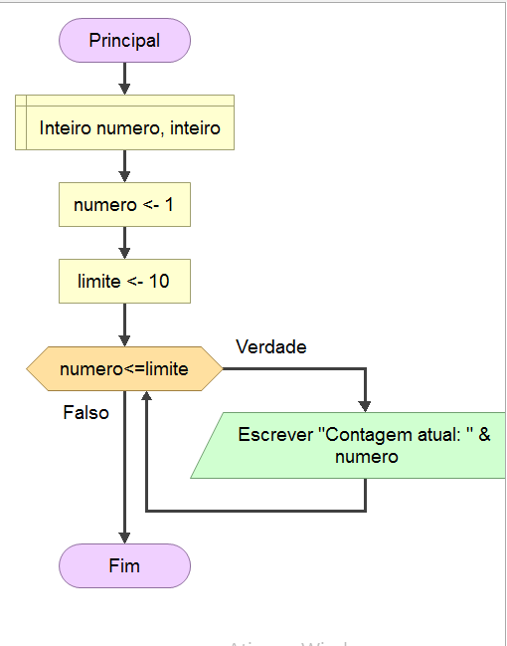 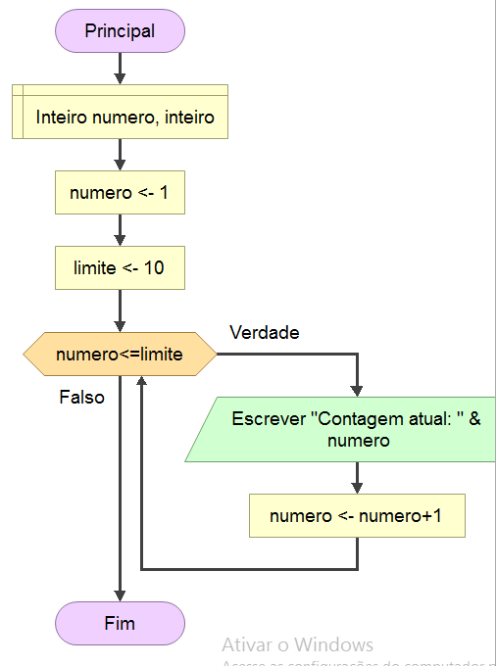

É importante a atribuição dentro do laço para que sempre que uma repetição ocorrer, ela acrescente um valor e passe para a próxima repetição.

Não é necessário que some 1, pode somar qualquer quantidade para que ele repita o laço até o limite.

**Linguagens de programação e Portugol:**

O que são linguagens de programação?

Linguagem de programação é uma linguagem escrita e formal que especifica um conjunto de instruções e regras usadas para gerar programas (softwares). Um software pode ser desenvolvido para rodar em um computador, dispositivo móvel ou em qualquer equipamento que permita sua execução.

O que é óbvio para você, certamente não é óbvio para uma máquina. E se você quer que a máquina faça algo pra você, você precisa se comunicar com ela. A linguagem de programação é um meio de comunicação entre a máquina e humano.

A função das linguagens de programação é servir de um meio de comunicação entre computadores e humanos.

Existem dois tipos de linguagem de programação:

* Alto nível – Essas são aquelas cuja sintaxe se aproxima mais da nossa linguagem e se distanciam mais da linguagem de máquina.
* Baixo nível – É aquela que se aproxima mais da linguagem de máquina. Essas são as que você precisa ter o conhecimento direto da arquitetura do computador para fazer alguma coisa.

Existem linguagens de programação que são compiladas e as que são interpretadas.

* Compiladas – É uma linguagem de programação em que o código fonte é executado diretamente pelo sistema operacional ou pelo processador, após ser traduzida por meio de um processo chamado compilação.
* Interpretadas – É uma linguagem de programação em que o código fonte é executado por um programa de computador chamado interpretador, que em seguida é executado pelo sistema operacional ou processador.

**O que é o Portugol?**

É uma pseudolinguagem que permite ao leitor desenvolver algoritmos estruturados em português de forma simples e intuitiva, independente de linguagem de programação. É uma pseudolinguagem que permite ao programador pensar no problema em si e não no equipamento que irá executar o algoritmo.

**Desvio condicional:**

É usada a palavra reservada “**se**”, a condição a ser testada entre parênteses e as instruções que devem ser executadas entre chaves caso o desvio seja verdadeiro.

se (media>=7) {

escreva(“Parabéns!! Você foi aprovado!”)

}

Para casos onde a condição é falsa, e queremos um conjunto de comandos a ser executado, usa apalavra reservada “senão”

senao {

escreva(“Infelizmente você foi reprovado!”)

}

O que fazer quando há mais de duas opções? Usa-se o desvio condicional chamado **caso.**

Este comando é similar aos comandos se e senão, e reduz a complexidade na escolha de diversas opções. Apesar de suas similaridades com o se, ele possui algumas diferenças. Neste comando *não é possível* o uso de operadores lógicos, ele apenas trabalha com valores definidos.

**Comentários:**

É importante comentar o código para melhor entendimento. O comentário pode vir no inicio do programa ou exibir o que cada comando e função está fazendo.

**Laços de repetição em Portugol:**

Dentro da lógica de programação é uma estrutura que permite executar mais de uma vez o mesmo comando ou conjunto de comandos, de acordo com uma condição ou com um contador.

**Matrizes e vetores:**

Uma matriz é uma coleção de variáveis de **mesmo tipo**, acessíveis com um único nome e armazenadas contiguamente (em sequência) na memória.

A individualização de cada variável de um vetor é feita através do uso de índices. Para encontrar um valor dentro da matriz é através de um valor que determina a posição da informação desejada.

Os vetores são matrizes de uma só dimensão.

O primeiro colchete é a linha e o segundo é a coluna.